2023113ZK11

气象研究小组用如图所示简易装置测定水平风速。在水平地面上竖直固定一根直杆，质量为*m*的薄空心塑料球用细线悬于杆顶端*O*，当水平风吹来时，球在水平风力的作用下飘起来。已知风力大小正比于风速，当风速*v*0＝3 m/s时，测得球平衡时细线与竖直方向的夹角*θ*＝30°，重力加速度为*g*，则(　　)

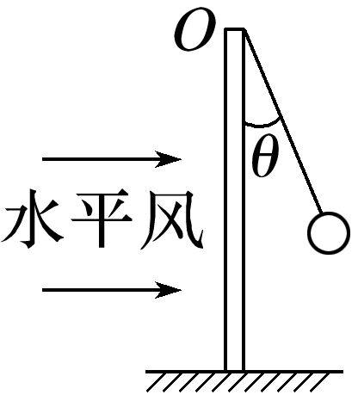

A．*θ*＝30°时，细线拉力大小为*F*T＝

B．风速增大到某一值时，*θ*可能等于90°

C．细线拉力与风力的合力大于*mg*

D．*θ*＝30°时，风力大小*F*＝*mg*